Tillsynsbegäran – information om höga naturvärden och fridlysta arter i avverkningsanmälan A 45335-2026 i Åre kommun
Denna tillsynsbegäran behandlar höga naturvärden i avverkningsanmälan A 45335-2026 i Åre kommun som inkom 2026-11-01 och omfattar 4,7 ha.
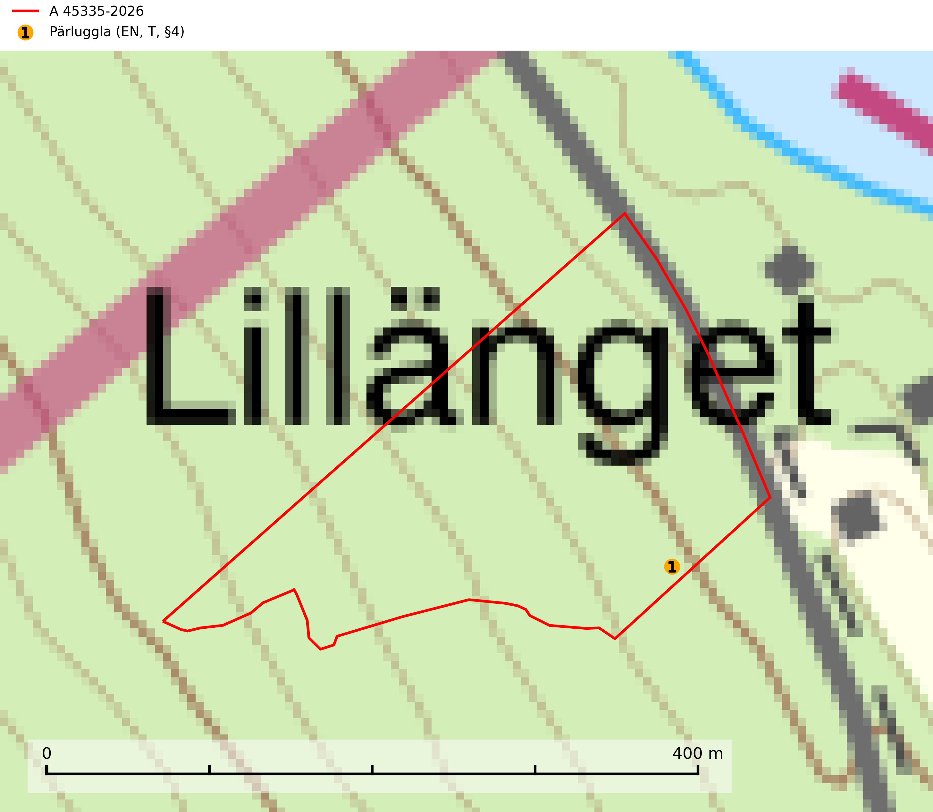
Figur 1. Fyndplatser för naturvårdsarter i avverkningsanmälan. Markörer utan svart kant är placerade på fyndplatsen. Markörer med svart kant är placerade vid sidan av fyndplatsen och har ett svart streck som visar fyndplatsens exakta position. Kartans mittpunktskoordinat är N 7026854, E 407567 i SWEREF 99 TM.
I avverkningsanmälan finns fynd av 1 naturvårdsarter, varav 1 är rödlistad, 1 är fridlyst och 1 är typisk (T): pärluggla (EN, T, §4). Se Figur 1.

Tillsynsbegäran
Vi begär härmed att Skogsstyrelsen fattar beslut enligt miljöbalken som säkerställer att skogens höga naturvärden bevaras samt att EU-lagstiftning efterlevs och att artskyddsbrott förhindras.
Vi önskar även ta del av de ställningstaganden och beslut som myndigheten meddelar till följd av aktuell avverkningsanmälan och föreningens inlaga (se 34 § förvaltningslagen).

Naturvårdsarter och fridlysta arter
Nedan följer beskrivningar av de naturvårdsarter och fridlysta arter som har sina livsmiljöer och växtplatser i den avverkningsanmälda skogen. Se även ytterligare artfakta i BILAGA 1. De påträffade naturvårdsarterna är ett tydligt kvitto på att det rör sig om en skog med höga naturvärden.
Pärluggla (EN, §4) är en starkt hotad art som omfattas av bilaga 1 EU:s fågeldirektiv. Beståndet har gradvis minskat sedan början av 1980-talet och efter 2010 tyder data från Svensk Fågeltaxering på att beståndet i det närmaste helt kraschat. Minskningstakten har uppgått till 60 (40–80) % under de senaste 15 åren. Pärlugglan är beroende av äldre, varierad skog med goda jaktmöjligheter och god tillgång på lämpliga trädhål som boplatser. Hemområdet är i storleksordningen 200–500 hektar, men storleken varierar kraftigt beroende på hur mycket föda det finns. Undvik skogsbruksåtgärder som kan skada hänsynskrävande miljöer, som till exempel strand- och sumpskogar med naturskogskaraktär, äldre skog på uddar och öar, raviner, klyftor och blockmarker samt berg- och rasbranter, äldre hällmarksskog, äldre sandtallskogar, naturskogsrester, eller äldre trädbestånd med mycket hänglavar eller död ved. Pärluggla är typisk art för 9010 Västlig taiga (SLU Artdatabanken, 2026; Skogsstyrelsen, 2016).

EU:s fågeldirektiv
Europeiska unionens medlemsländer är skyldiga att agera i enlighet med EU:s fågeldirektiv där det uttryckligen står att direktivet gäller för fåglar samt för deras ägg, bon och livsmiljöer (artikel 1). Vidare att de åtgärder som vidtas inte får leda till en försämring av den nuvarande situationen beträffande bevarandet av de fågelarter som avses i artikel 1 (artikel 13). Fågeldirektivet är styrande för tillsynsansvariga myndigheters ärendehantering, ställningstaganden och beslutsfattande.

BILAGA 1 – Fridlysta arter

Pärluggla – ekologi samt krav på livsmiljön
Pärluggla (EN, §4) är en starkt hotad art som är typisk art för 9010 Västlig taiga och omfattas av bilaga 1 EU:s fågeldirektiv. Beståndet har gradvis minskat sedan början av 1980-talet och efter 2010 tyder data från Svensk Fågeltaxering på att beståndet i det närmaste helt kraschat. Minskningstakten har uppgått till 60 (40–80) % under de senaste 15 åren och överstiger gränsvärdet för starkt hotad (EN) (SLU Artdatabanken, 2026).
Pärlugglan är beroende av äldre, varierad skog med goda jaktmöjligheter och god tillgång på lämpliga trädhål som boplatser. Den förekommer med störst täthet i äldre granskog, med inslag av gamla lövträd och luckor och öppningar i form av mindre hyggen, jordbruksmark och liknande. Den häckar även frekvent i barr- och lövblandskogar av tall, björk och asp, där förutsättningarna att finna boplatser är störst. I sydligaste Sverige häckar den ofta i gamla bokbackar, men den är mycket sällsynt i ren bokskog. Hemområdet är i storleksordningen 200–500 hektar, men storleken varierar kraftigt beroende på hur mycket föda det finns. Under dåliga gnagarår kan pärlugglan jaga upp till 4 km från boet medan den under bra år ofta håller sig inom 1 km (SLU Artdatabanken, 2026).
Undvik skogsbruksåtgärder som kan skada hänsynskrävande miljöer, som till exempel strand- och sumpskogar med naturskogskaraktär, äldre skog på uddar och öar, raviner, klyftor och blockmarker samt berg- och rasbranter, äldre hällmarksskog, äldre sandtallskogar, naturskogsrester, eller äldre trädbestånd med mycket hänglavar eller död ved (Skogsstyrelsen, 2016).

Referenser – pärluggla
SLU Artdatabanken, 2026. Artfaktablad. Naturvård – artfakta. SLU Artdatabanken, Uppsala.
Skogsstyrelsen, 2016. Vägledning för hänsyn till pärluggla.

